Министерство образования и молодежной политики Свердловской области



ГАПОУ СО «Екатеринбургский колледж транспортного строительства»

Отчёт по программе «**Практическое занятие 7_3**»

Выполнил: Горовой В.С

Группа: ПР-22

Преподаватель: Мирошниченко Г.В

2023

**Задание:**



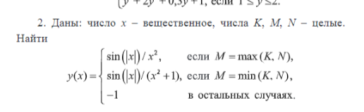

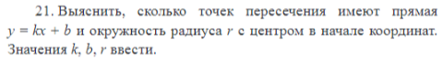

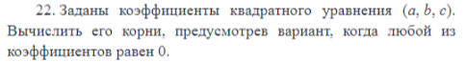

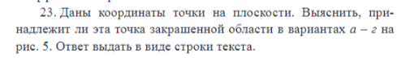

**Входные и выходные данные**

1. **Входные данные**

**H – высота, double**

**Выходные данные:**

**T – время падения камня на поверхность земли, double**

1. **Входные данные:**

**K,b,r – переменные ввода, double**

**Выходные данные:**

**Строка с текстом.**

**2. Входные данные:**

**X – вещественное число, double  
 K,M,N – целые числа, integer  
 Выходные данные:  
 yX – функция с результатом, double**

1. **Входные данные:**

**A,b,c – коэффициенты квадратного уравнения, double**

**Выходные данные:  
x – один корень уравнения, double  
x1,x2 – первый и второй корень уравнения, double**

1. **Входные данные:  
   X – точка X, integer.  
   Y – точка Y, integer.  
   Выходные данные:  
   Строка с текстом.**

**Блок-схема**

**2.** 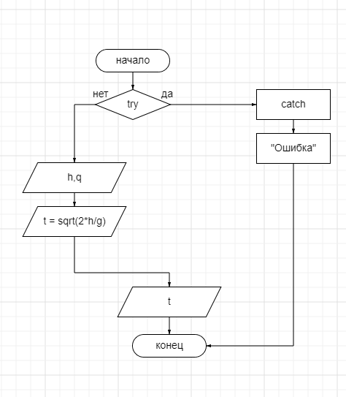

**21.** 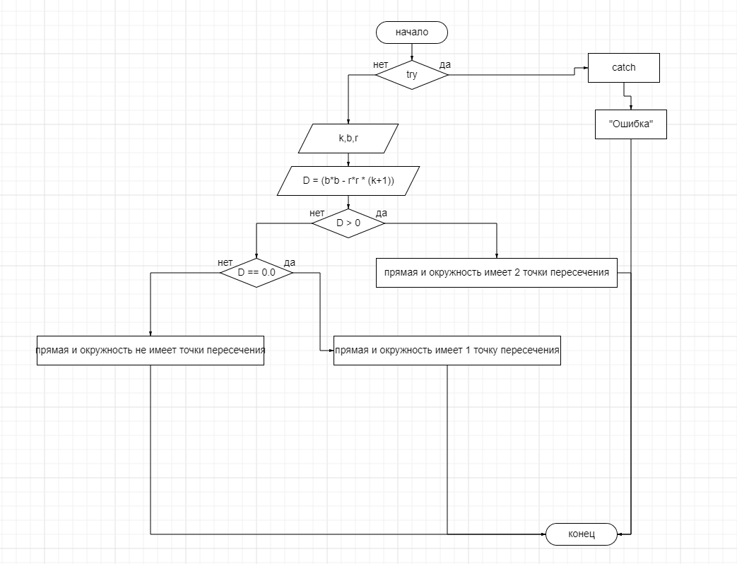

**2.** 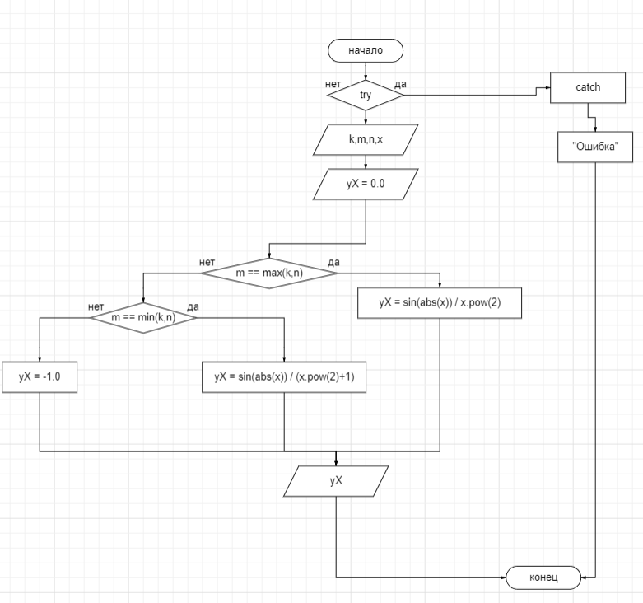

**22.  
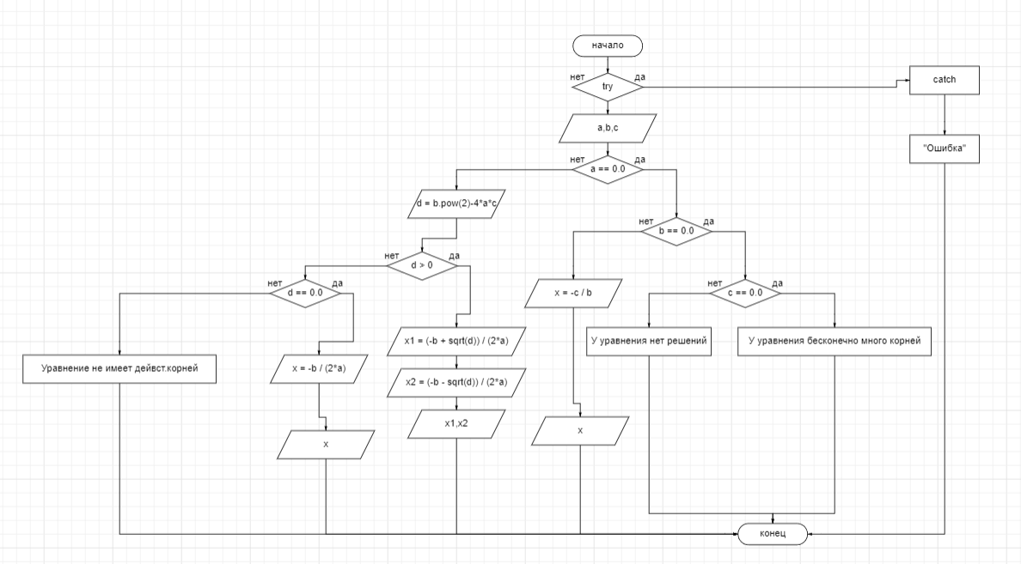**

**23.  
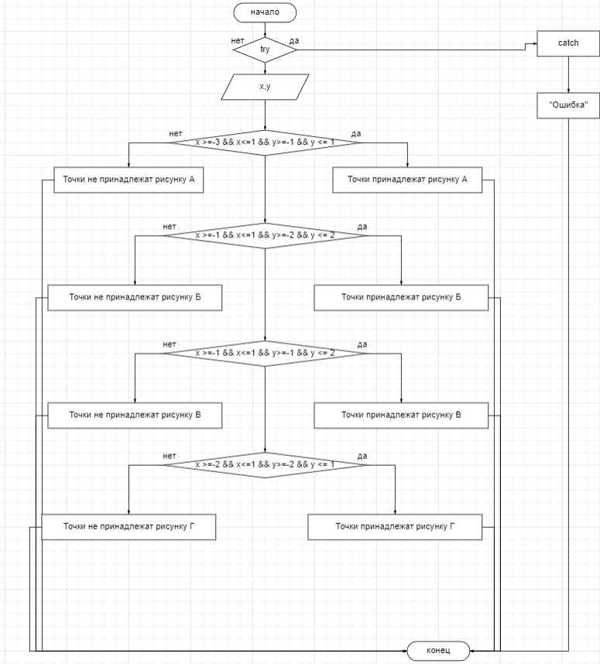**

**Листинг программы (если есть)**

**2.**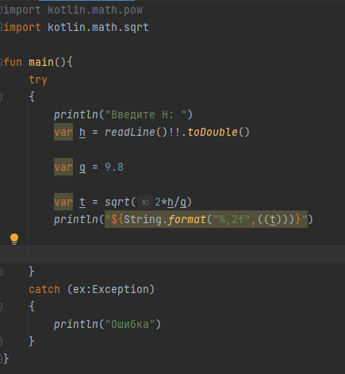

**21.**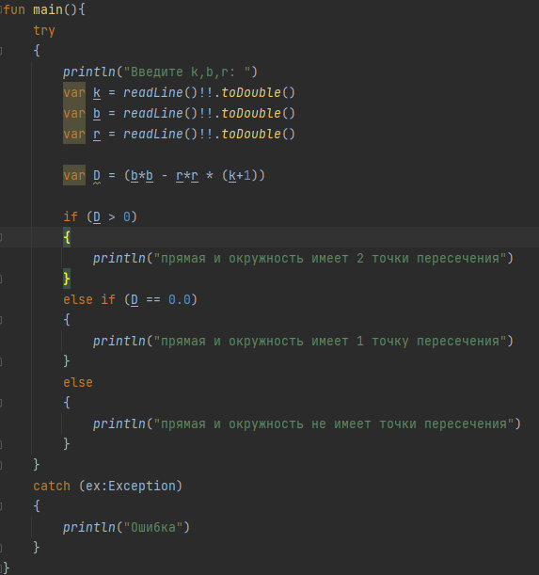

**2_1.**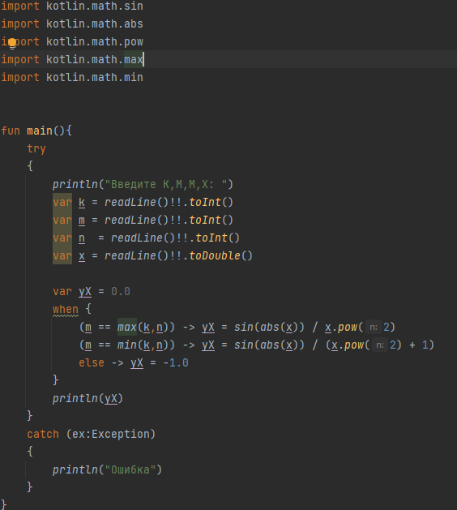

**22.**

import kotlin.math.pow  
import kotlin.math.sqrt  
  
fun main(){  
 try  
 {  
 var a = *readLine*()!!.*toDouble*()  
 var b = *readLine*()!!.*toDouble*()  
 var c = *readLine*()!!.*toDouble*()  
  
 if (a == 0.0) {  
 if (b == 0.0) {  
 if (c == 0.0)  
 {  
 *println*("У уравнения бесконечно много корней")  
 }  
 else  
 {  
 *println*("У уравнения нет решений")  
 }  
 }  
 else  
 {  
 val x = -c / b  
 *println*("Корень уравнения: x = $x")  
 }  
 }  
 else  
 {  
 var d = b.*pow*(2)-4*a*c  
 if (d > 0)  
 {  
 var x1 = (-b + *sqrt*(d)) / (2*a)  
 var x2 = (-b - *sqrt*(d)) / (2*a)  
 *println*("Корни уравнения: x1 = $x1, x2 = $x2")  
 }  
 else if (d == 0.0)  
 {  
 var x = -b / (2 * a)  
 *println*("Уравнение имеет один корень: $x")  
 }  
 else  
 {  
 *println*("Уравнение не имеет действ.корней")  
 }  
 }  
 }  
 catch (ex:Exception)  
 {  
 *println*("Ошибка")  
 }  
}

**23.**

fun main(){  
 try  
 {  
 *println*("Введите X: ")  
 var x = *readLine*()!!.*toInt*()  
 *println*("Введите Y: ")  
 var y = *readLine*()!!.*toInt*()  
  
 when(x >=-3 && x<=1 && y>=-1 && y <= 1)  
 {  
 true -> *println*("Точки ($x,$y) принадлежат рисунку А")  
 false -> *println*("Точки ($x,$y) не принадлежат рисунку А")  
 }  
 when(x >=-1 && x<=1 && y>=-2 && y <= 2)  
 {  
 true -> *println*("Точки ($x,$y) принадлежат рисунку Б")  
 false -> *println*("Точки ($x,$y) не принадлежат рисунку Б")  
 }  
 when(x >=-1 && x<=1 && y>=-1 && y <= 2)  
 {  
 true -> *println*("Точки ($x,$y) принадлежат рисунку В")  
 false -> *println*("Точки ($x,$y) не принадлежат рисунку В")  
 }  
 when(x >=-2 && x<=1 && y>=-2 && y <= 1)  
 {  
 true -> *println*("Точки ($x,$y) принадлежат рисунку Г")  
 false -> *println*("Точки ($x,$y) не принадлежат рисунку Г")  
 }  
  
  
  
 }  
 catch (ex:Exception)  
 {  
 *println*("Ошибка")  
 }  
}

**Тестовые ситуации**

2. 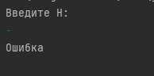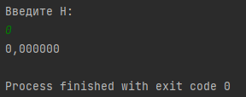  
21. 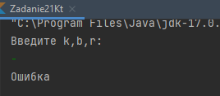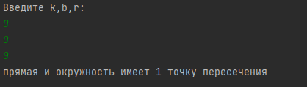

2. 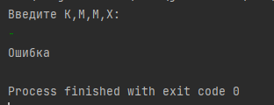 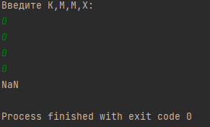

22. 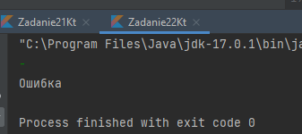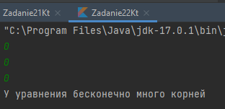

23. 